Zeko
Izradi zeca uz pomoć kartonske kutije od jaja i flomastera kao što je prikazano na slici.

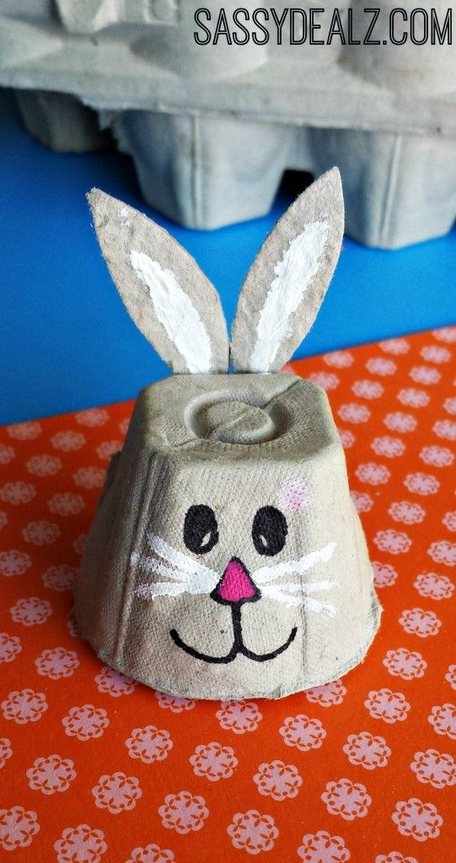

Slika preuzeta s: https://www.pinterest.com/pin/858498747718633019/

